Bratislava

Hlavné mesto Slovenskej republiky
Bratislavský hrad Bratislava Castle

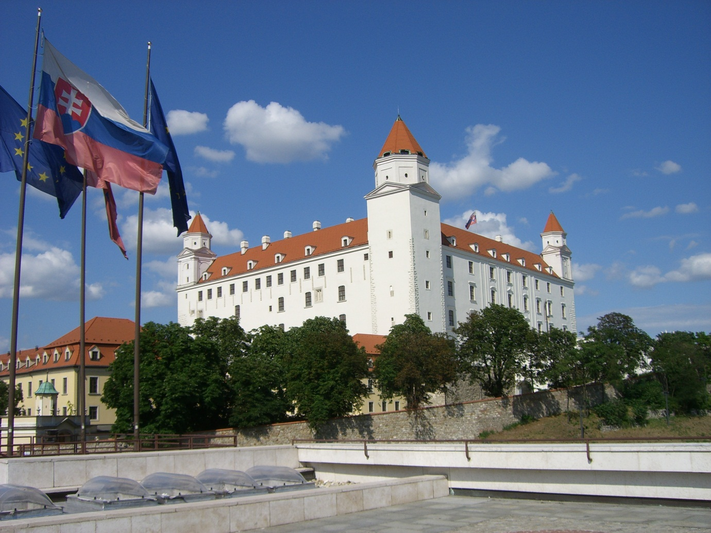
Photo: Olga Willett

